附4： 体测预约操作说明书（班长使用）

系统登陆
目前，浏览器的版本比较多，各版本之间的兼容性也不一样，在开发过程中，我公司使用火狐浏览器进行开发测试，建议老师使用火狐浏览器，这样可以得到更好的体验，并使用最新版本的火狐浏览器。
使用360浏览器，把模式改成急速模式，更改急速模式方法如下：
1、打开360浏览器。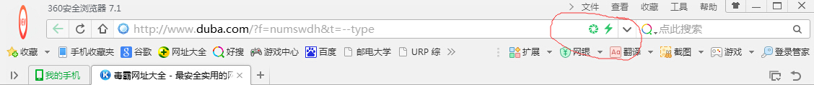2、在上图用红圈标明处，有一个像闪电的标志，点击这个标志可以改变模式
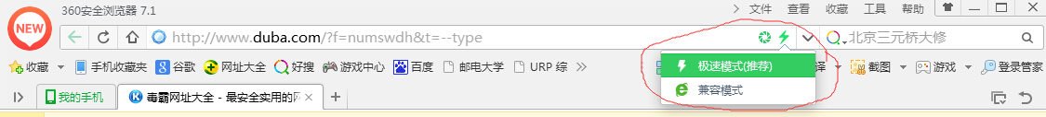
3、点击后，会弹出选择的界面，如上图，选中“急速模式（推荐）”，并点击确认。使用360浏览器的老师，一定要把这个模式改成急速模式。
4、如果你使用的浏览器在相同的位置有这个选项，请把这个模式改成“急速模式”。
第一步：打开火狐浏览器，在地址栏中输入https://xagydx.boxkj.com/, 打开西安工业大学学校体育综合管理信息系统。
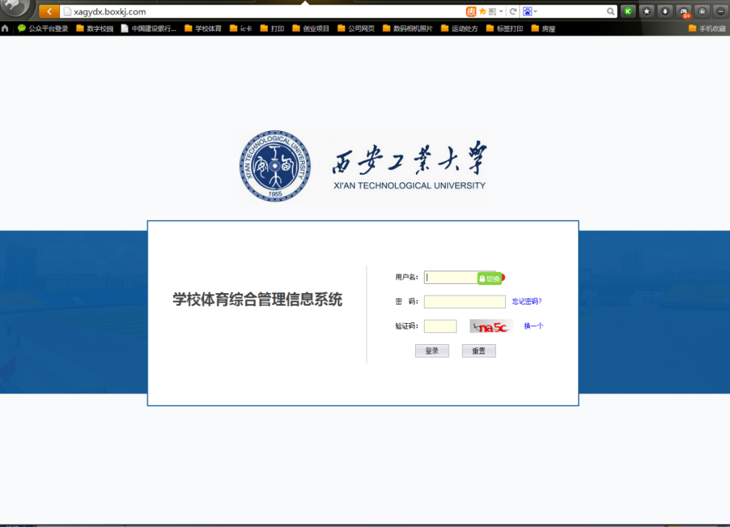

第二步：输入用户名、密码和验证码，登录到系统中。用户名是学生学号，新生初始密码是123456，进入系统后，及时的更改自已的密码。
注意：如果忘记密码，可以查看忘记密码操作，可以自已找回密码，也可以联系管理员，重置密码为123456

用户管理

2.1完善个人信息
第一步：登录到系统后，点击左侧“基本设置”---“用户管理”---“个人信息”，右侧显示修改信息页面，按照要求完善自已的信息。
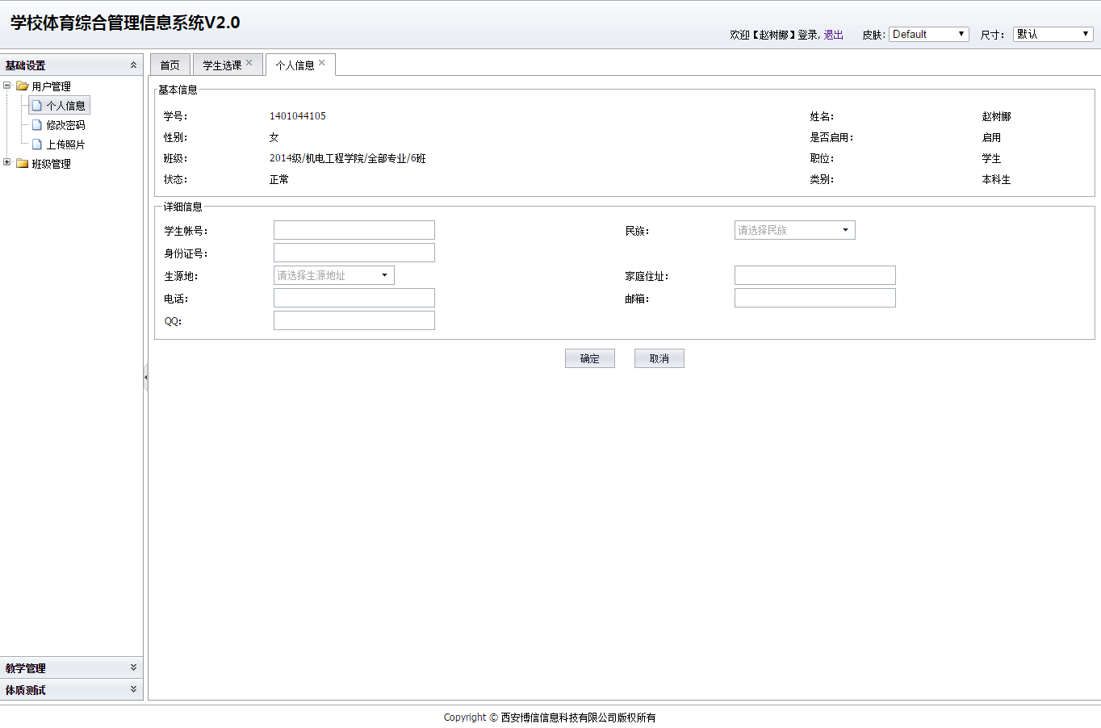
注意：
1、密码一定要修改成新密码。
2、完善信息这一步，邮箱一定要填写，如果忘记密码，邮箱可以用于找回密码。
3、学生编号是自已编写的登录系统的别名，也可以是学号。
4、身份证号、家庭住址、籍贯、来源地是体测上传国家数据库中要完善的信息。
5、电话号码，是用于手机端找回密码用的。

2.2 修改密码
点击左侧“修改密码”，打开修改密码的页面，输入旧密码和新密码，点击“确定”，完成修改密码。

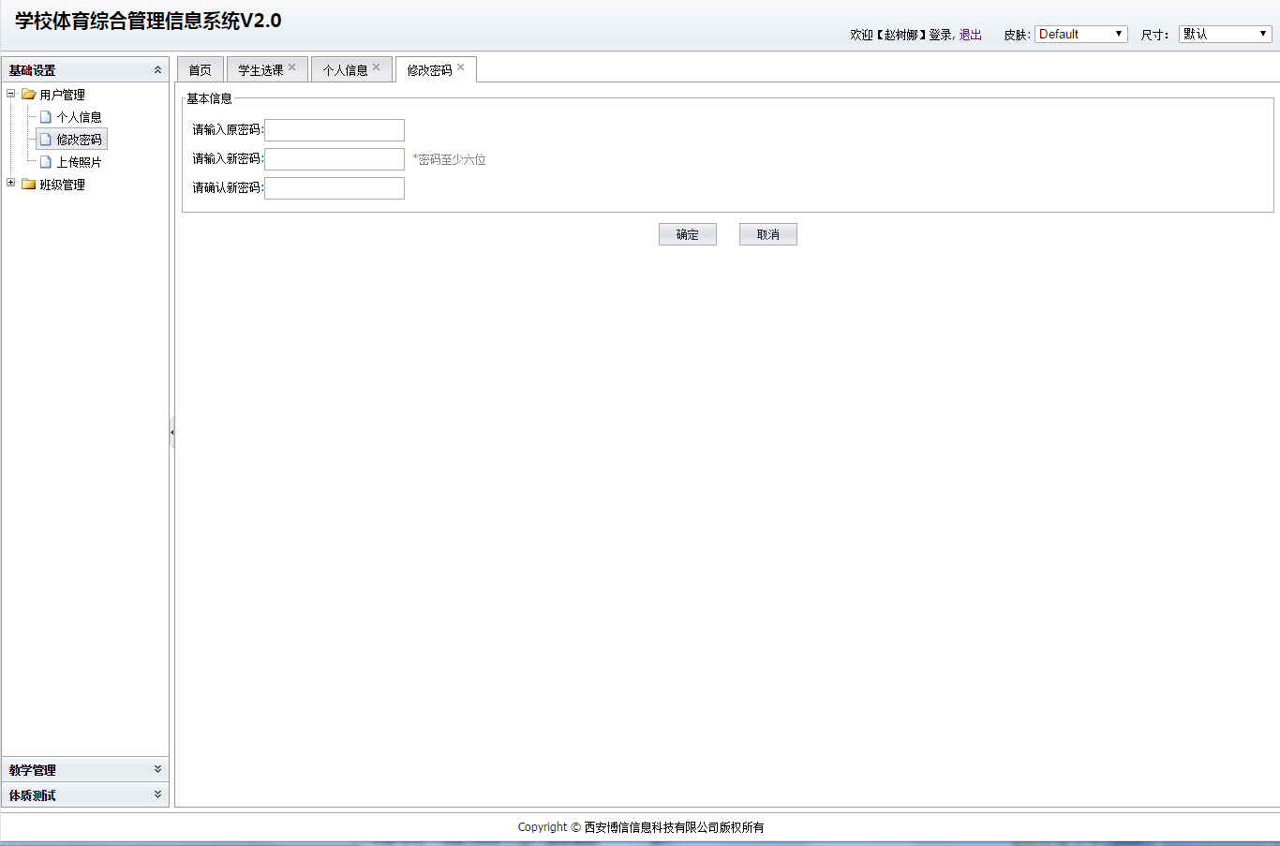

班级管理

3.1申请班长
点击“基础设置”---“班级管理”---“申请班长”，进入如下页面。
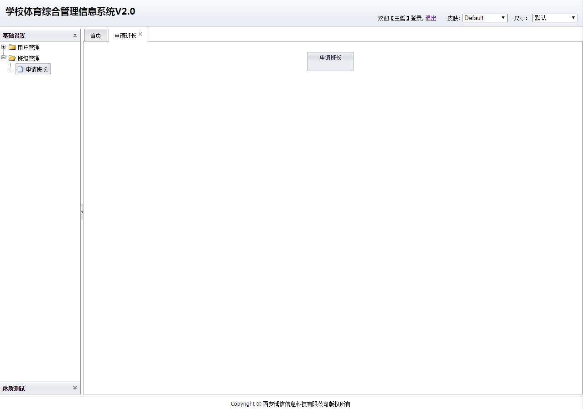
点击上图中的申请班长，已经提交到管理员，等待管理员审核。
注：管理员批准后，再次登录系统就可以看到班长的功能选项连接了。

3.2班级人员
点击“基础设置”---“班级管理”---“班级人员”,显示所有的班级人员，并对每个人有一个相应的各种操作”。
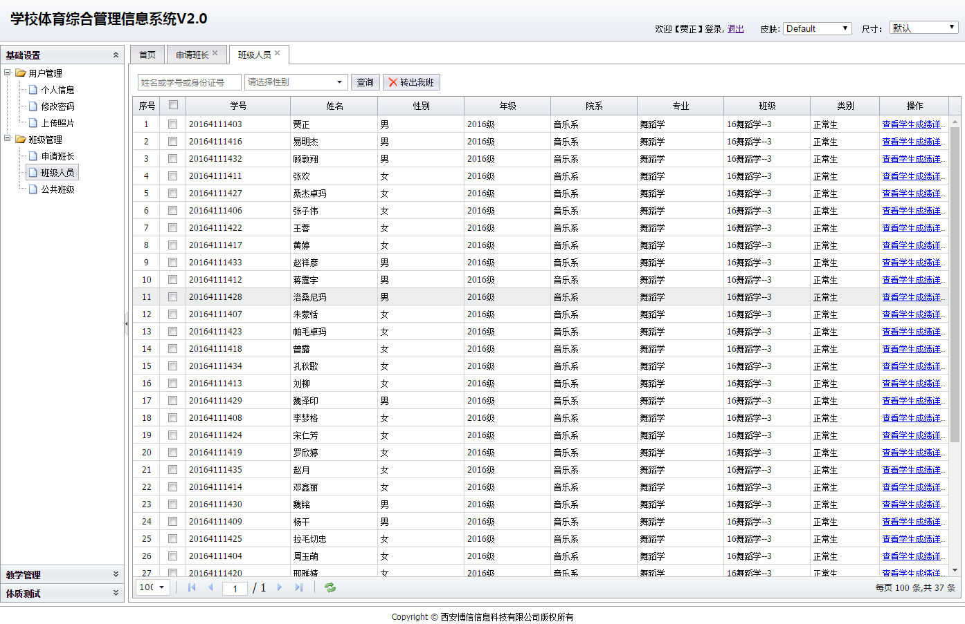
注：点击班级人员列表，可以看到你们班里面所有的人员，这个人员列表可能与实际的名单不相符。选中多余的人员，点击“转出我班”，把这个同学转移到公共班级里面。

3.3 公共班级
点击“基础设置”---“班级管理”---“公共班级”,显示所有公共班级里面的学生，点击选中的学生，可以批量的导入到我的班级。
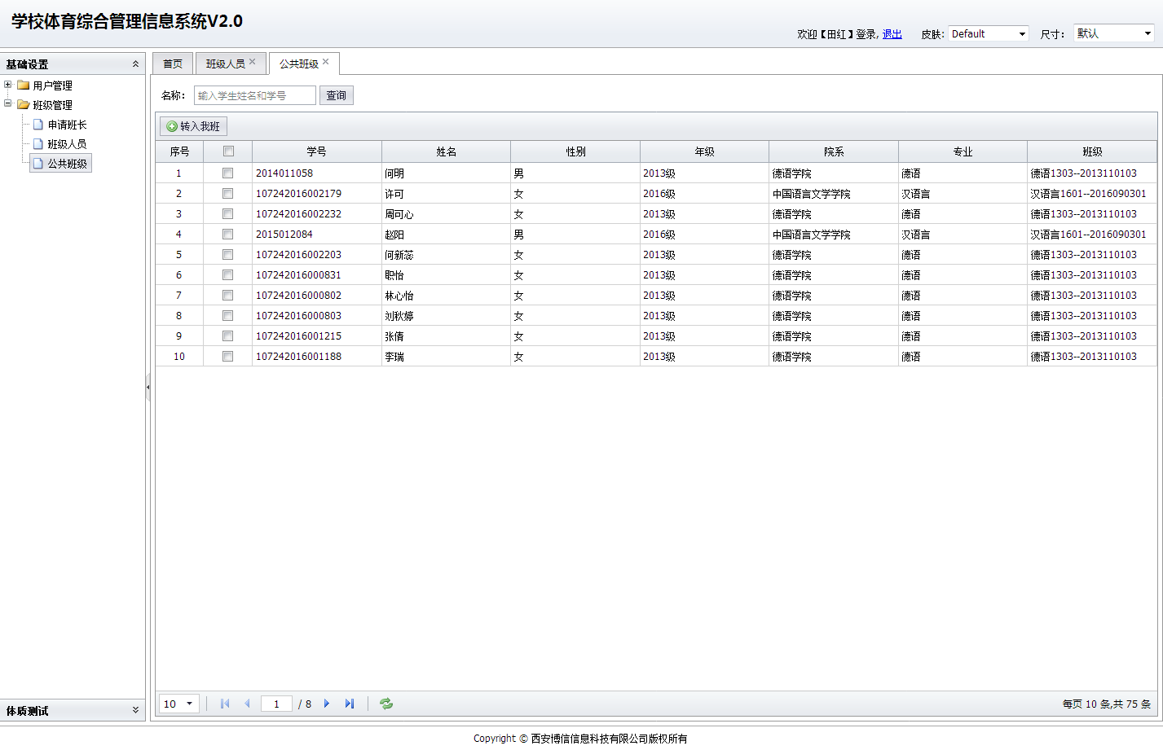

体测管理

预约体侧

第一步：点击“体质测试”--“预约管理”---“班长预约”，显示预约说明的页面

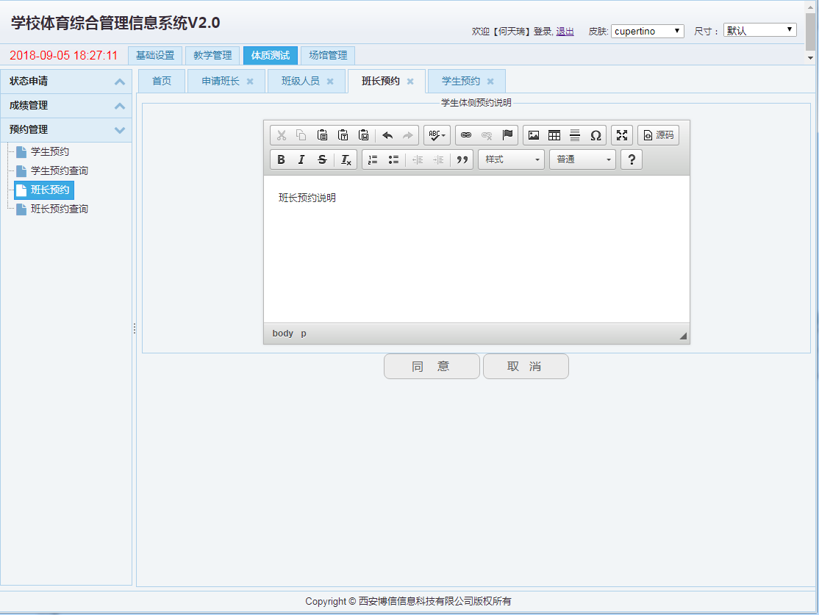

第二步：点击预约说明页面中的同意，显示可以预约的时间段

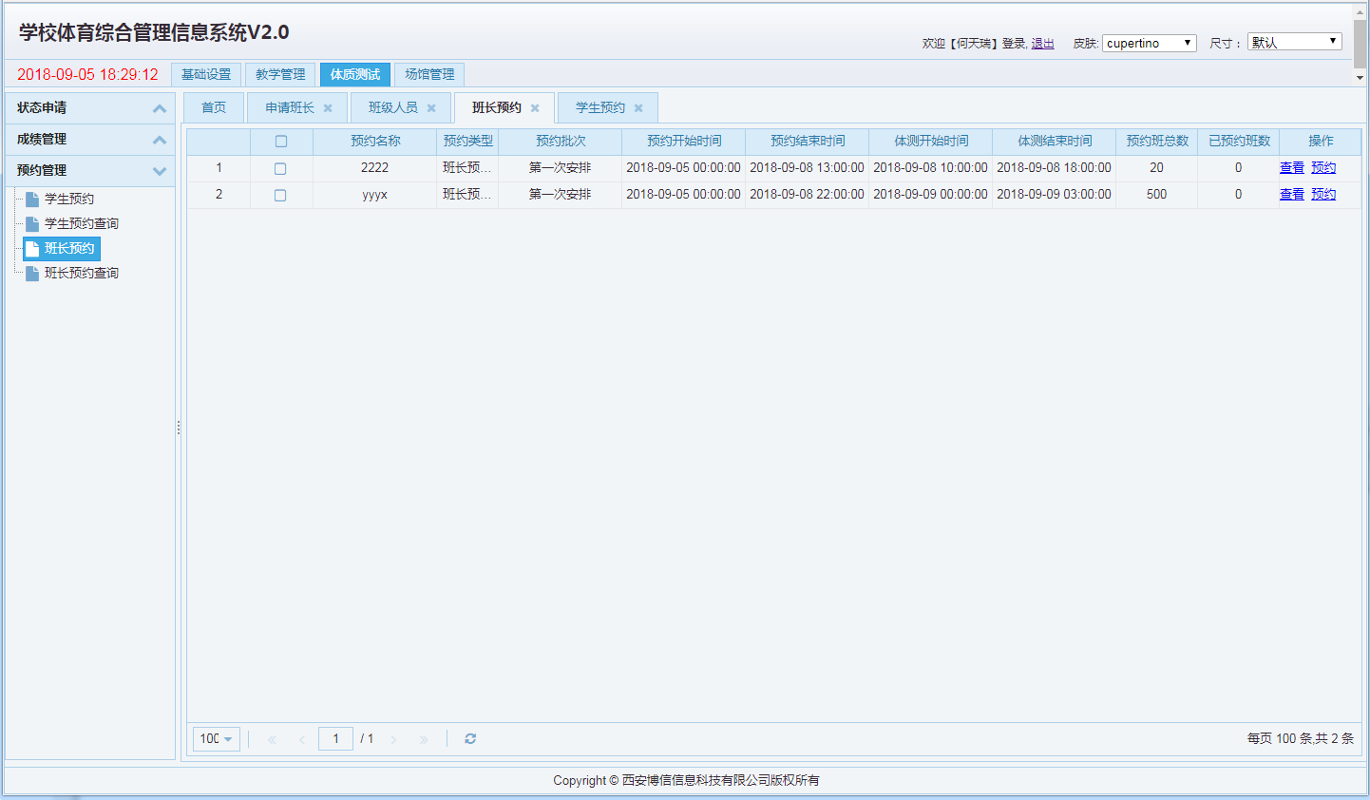

第三步：点击列表中的“预约”，提示预约成功。

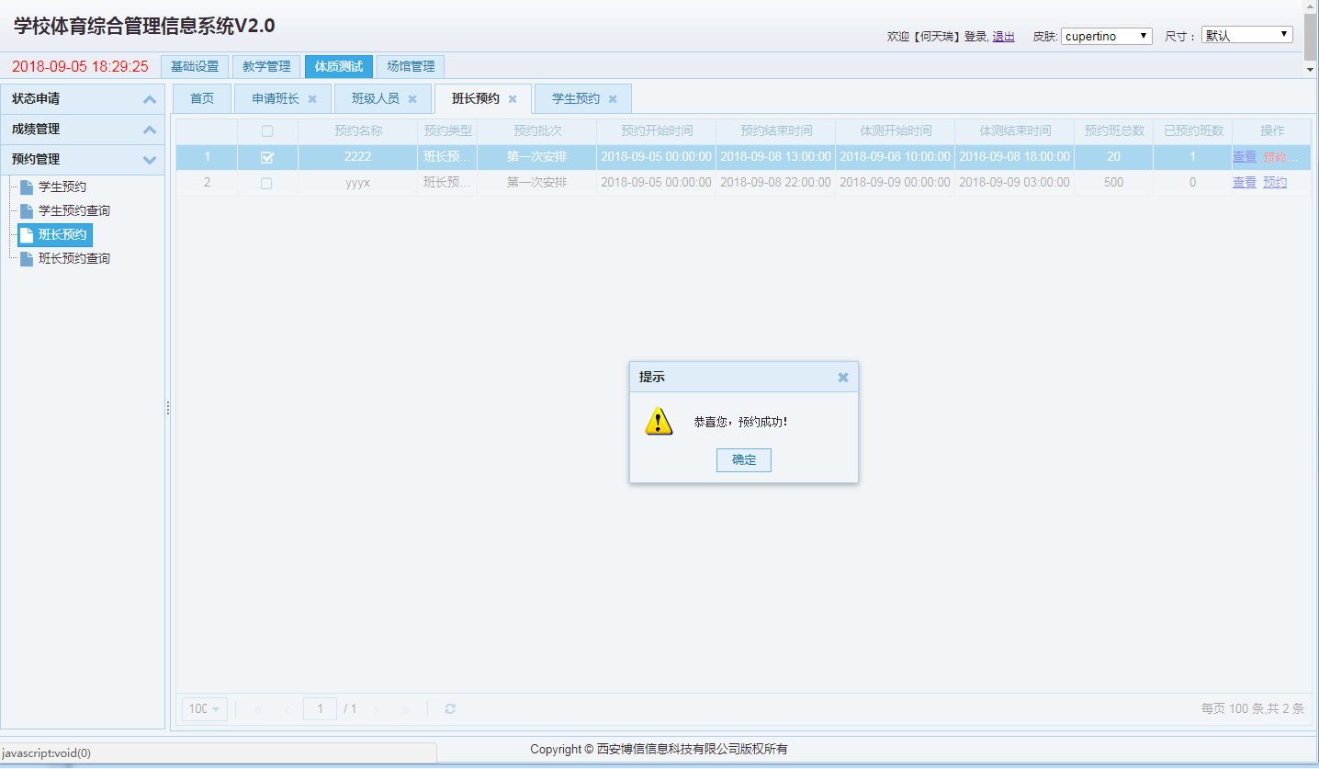

第四步：查看预约的记录，再预约时间段内，都可以取消，重新预约。

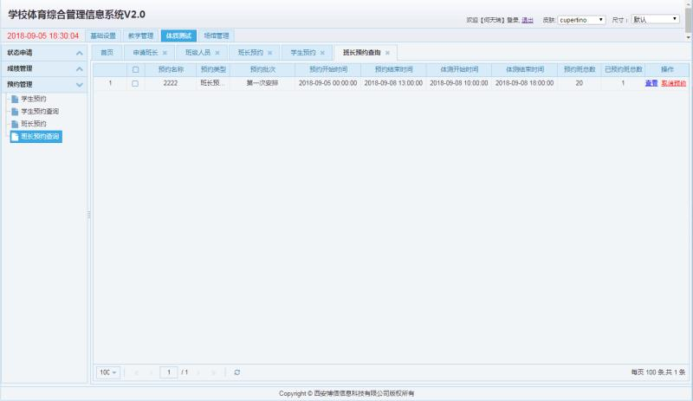

APP操作说明
只限于安卓手机

下载校味APP
第一种方式：打开应用宝，在搜索栏里面输入“校味”，点击搜索，并下载安装。
第二种方式：扫描下方二维码进行下载安装。

绑定学校
第一次登陆的时候，显示绑定的界面。
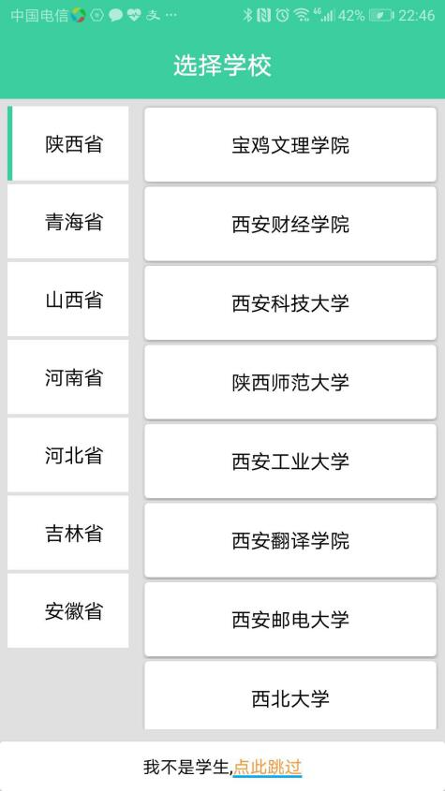
选择自已的学校，在学校名称上点击，弹出确定绑定的对话框，选择“确认”后，完成绑定，绑定后，再次登录的时候就不需要绑定了，直接跳转到你绑定的学校。

个人信息中心
点击首页的底部的“我的”，进入到个人中心的首页，进行信息完善，修改密码。
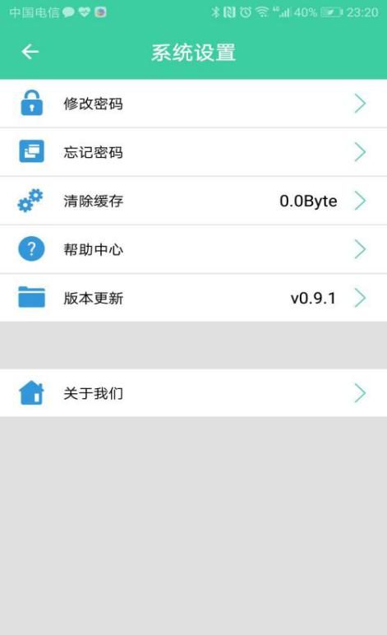

班长管理

14.1 申请班长
学生登录APP后，首页点击更多，再点击“申请班长”，可以对班级的人员进行管理。点击“申请班长”，弹出确定对话框，点击确定完成申请。等管理员审核通过后，可以预约。
申请成功后，可以在体测中，点击班长预约，预约操作与电脑端相同。
